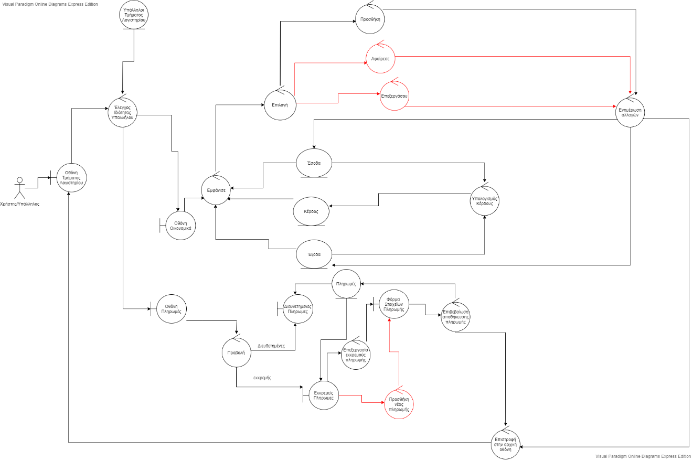

Θα το έβαζα πάνω σε βελάκι όχι σε ξεχωριστό ελέγχου. Γενικα, αν δειχνουμε να ενημερωνονται οι οντοτητες, χρειαζεται.

Χρειάζονται τα βελάκια προς τα έσοδα, έξοδα; Αφού λες ενημέρωση εννοείται, **δεν ξερω καλου κακου τα εβαλα, το συζηταμε στην επομενη συναντηση.**

Μετά την οθόνη οικονομικά μπορεί να έχει χωρίς το εμφάνισε και το επιλογή βελάκια που πηγαίνουν κατευθείαν σε 3 ελέγχου με όνομα: επιλογή προθήκης, επιλογή αφαίρεσης και επιλογή επεξεργασίας . Τα έσοδα, κέρδος έξοδα θα πηγαίνουν κατευθείαν στην οθόνη οικονομικά και το εμφάνισε δεν θα υπάρχει γιατί ουσιαστικά αυτά εμφανίζονται στην οθόνη οικονομικά ούτως η άλλως, δεν θες να πεις στο σύστημα να στα εμφανίσει. . Ναι, αλλα τα αντικειμενα οντοτητων δεν ενωνονται με οθονες, αρα απλα θα βαλω τις οντοτητες στο επιλογη; Θα το εκανα ετσι εξ αρχης αλλα μου φαινοταν **δυσνοητο.**

Θες ένα ελέγχου επιλογή προβολής διευθετημένων και ένα επιλογή προβολής εκκρεμής(; Μάλλον λάθος ελληνικά δικά μου :Ρ) και αυτά να πηγαίνουν στις οθόνες. Κι εδώ, εγώ, θα έβαζα ένα ακόμη ελέγχου: επιλογή καταχώρησης πληρωμής κι από εκεί θα είχα ανανέωση εξόδων και του υπολοίπου και ανανέωση λίστας πληρωμών ΟΚ

Οντότητες επικοινωνούν μόνο με ελεγκτές!!!! ΟΚ

Πως πάει σε 2 διαφορετικές οθόνες; Πρέπει ή να εμφανίζεται μια και επιλέγοντας κάτι σε αυτήν η άλλη ή από την οθόνη λογιστηρίου να επιλέγει μια τα οικονομικά και μια τις πληρωμές. ΟΚ

Δεν ξέρω τι συμβαίνει στην περίπτωση που έχεις > 1 βασική ροή και δεν ξέρω αν πρέπει να μπουν όλες στο ίδιο σχήμα. Σωστη σκεψη, αν και δεν είναι τπτ να μπουν σε διαφορετικα σχηματα ένα κοπι παστα είναι. Πρέπει να το δούμε αυτό. Επίσης αν μπορείς φτιάξε τα βελάκια κι την θέση των κύκλων. Κι προσπάθησε να έχεις λέξεις που εξηγούν τι κάνει ο χρήστης, πχ επιλογή, και να γίνει πιο απλό ώστε να μην μπλέκονται μεταξύ τους τα βελάκια. Στο δικό μου προτίμησα, παρόλο που πολλές ροές καταλήγουν στο ίδιο, να τις ξεχωρίσω. Αν θες μπορείς να το δεις, το έχω στο github, για να καταλάβεις τι εννοώ.

Προφιλ-αναζητηση-συνομιλια

Χρειάζεται κι άλλος χειριστής; Αυτό εννοείται, ότι δηλαδή θα είναι κάποιος στην άλλη γραμμή της κλήσης. Δεν εχω ιδεα, αν γινεται αλλα βγαζει νοημα σαν αναπαρασταση, να το συζητησουμε, δεν είναι τπτ να βγει.

Επιλογή συνομιλίας(;)  
  
Και γενικά να λες επιλογή κλήσης, επιλογή αποστολής μηνύματος κτλπ

Μετά την ολοκλήρωση της αποστολής μηνύματος πρέπει να επιστρέφει κάπου

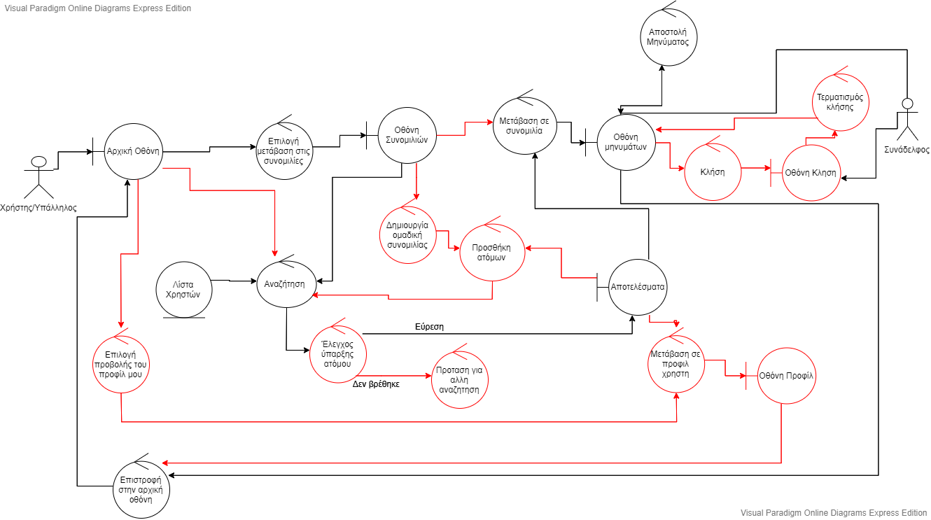

Θα έβαζα δημιουργία ομαδικής ή ατομικής συνομιλίας, για να παει σε ατομικη συνομιλια απλα αναζηει τον χρηστη και πηγαινει στα μηνυματα τους

Να πηγαίνει κατευθείαν στην οθόνη με το προφίλ του Ι can explain

Καλύτερα να πηγαίνει σε μια οθόνη που λέει προσωπικό προφίλ μην το μπερδέψουμε με την οθόνη που προκύπτει από την αναζήτηση   
  
Οπότε κι αν τελικά αποφασίσεις να βάλεις επεξεργασία να αφορά αυτή την οθόνη, στο κάτω σχήμα που είδα ότι έβαλες επεξεργασία νομίζω δεν θέλει την οντότητα προφίλ, απλώς μετά την επεξεργασία να βάλεις ‘’ολοκλήρωση επεξεργασίας και αποθήκευση’’ πάνω σε βελάκι που θα επιστρέφει στην οθόνη του προφίλ

Γιατί δεν το αφήνεις από την προσθήκη ατόμων να πηγαίνει απλά στην συνομιλία, γιατί να πάει στο προφίλ; Στο προφίλ πας με την αναζήτηση Ι can explain

Τι εννοείς αποτέλεσμα; Μήπως μετά την προσθήκη ατόμων να πηγαίνει στην οθόνη μηνυμάτων; Ι can explain

Επιλογή αναζήτησης

Η πρόταση μήπως είναι οθόνη ή οντότητα με αντίθετη φορά στο βελάκι; Όχι απλως μου εχει ξεφυγει ένα βελακι χεχε

Χρειάζεται κύκλος μετάβαση; Αφού έχει επιλέξει κάτι να γίνει η μετάβαση δεν έχει νόημα

Με επεξεργασία προφίλ( αναποφασιστικότητα ftw 🡪 σε νιώθω)

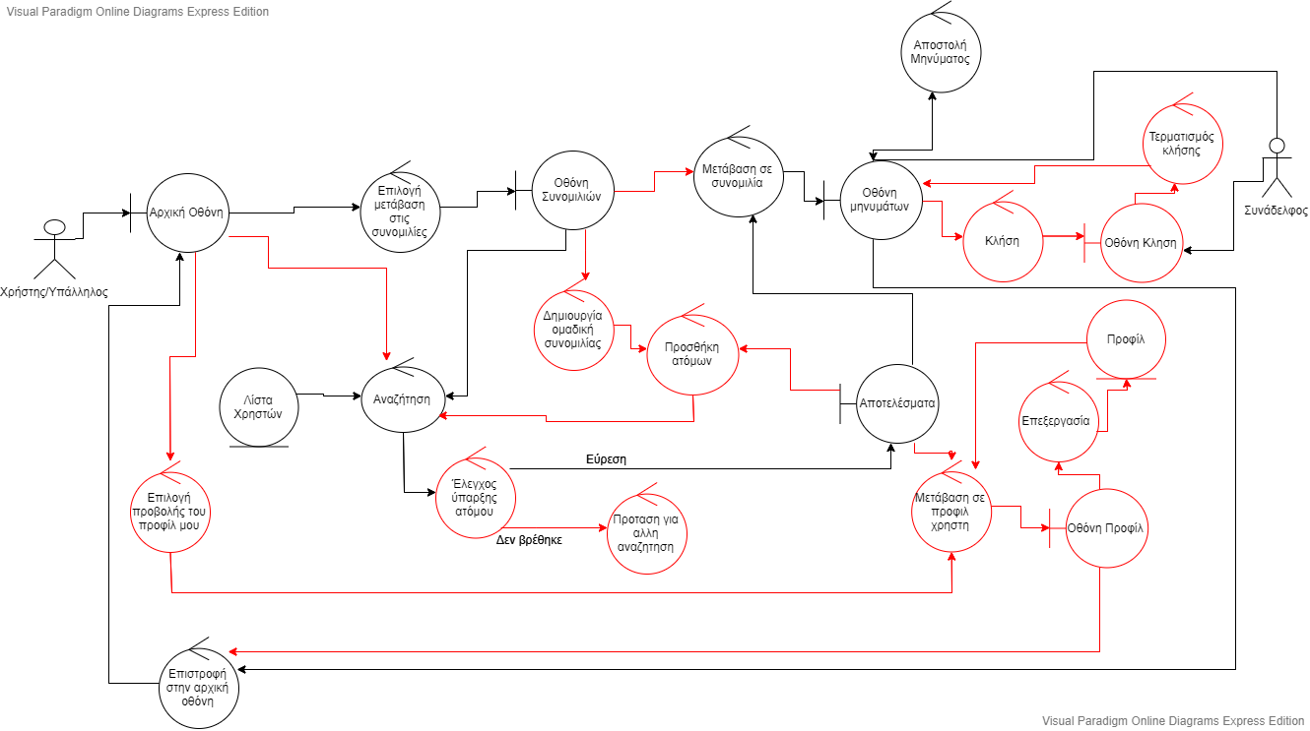

**META TIΣ ΔΙΟΡΘΩΣΕΙΣ ΕΔΩ!!**

Μετα τις διορθωσεις: Λογιστηριο 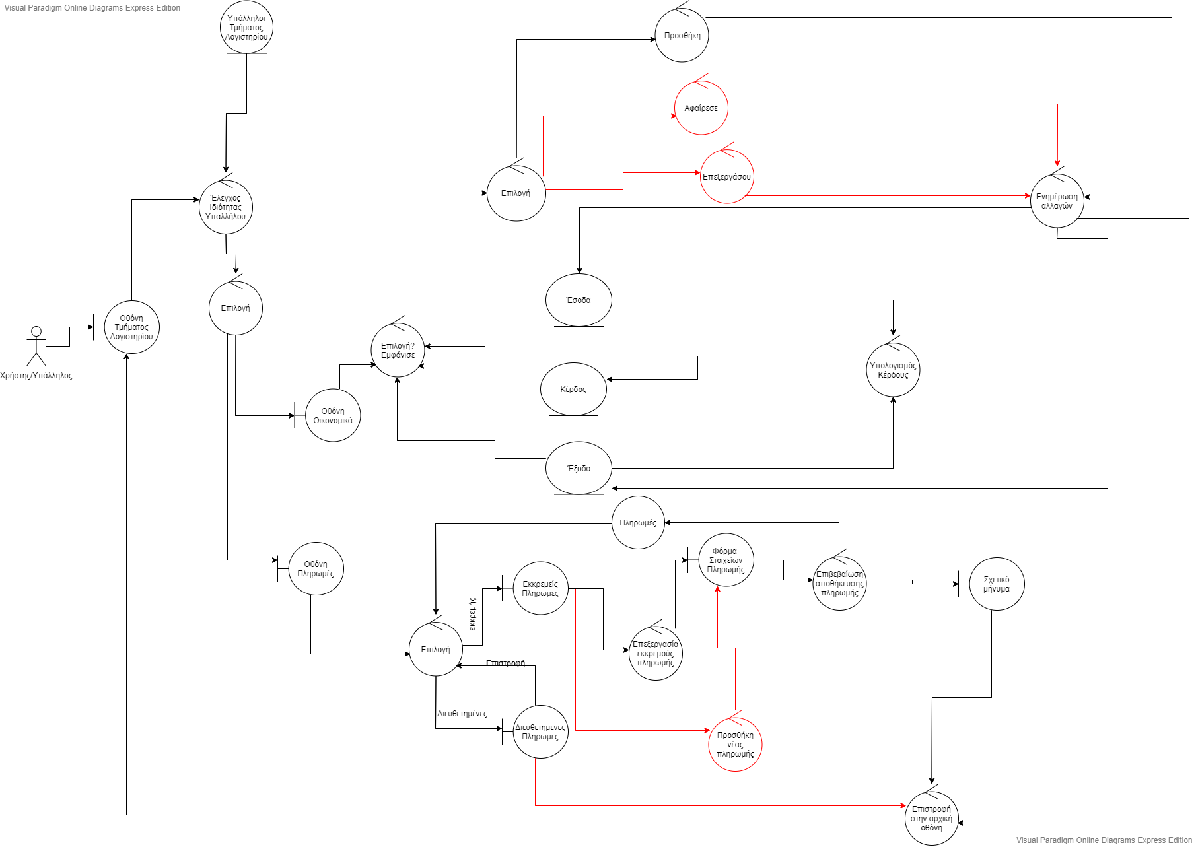

**Βασική ροή: Ο χρήστης θέλει αν δει τις πληρωμές που έχουν γίνει και να ολοκληρώσει μια πληρωμή που είναι pending.**

Από την αρχική οθόνη ο Υπάλληλος Λογιστηρίου επιλεγεί να δει τις πληρωμές και μετά επιλέγει τις διευθετημένες. Το σύστημα τον πηγαίνει εκεί. Ο Υπάλληλος επιλεγεί την καταχώρηση πληρωμής. Το σύστημα εμφανίζει τις εκκρεμείς πληρωμές. Ο Υπάλληλος αναζητεί κ επιλεγεί την πληρωμή που θέλει να πραγματοποιήσει. Το σύστημα του εμφανίζει τα στοιχεία της πληρωμής αυτής. Ο υπάλληλος συμπληρώνει τα υπόλοιπα στοιχεία της πληρωμής αποθηκεύει και ολοκληρώνει την πληρωμή. Το σύστημα ελέγχει την πληρωμή για εγκυρότητα. Το σύστημα προσθέτει το ποσό της πληρωμής στα έξοδα και ξαναυπολογίζει το υπόλοιπο, αφαιρεί την πληρωμή από την λίστα pending και την προσθέτει στις και εμφανίζει πληρωμή επιτυχημένη. Ο Υπάλληλος επιλεγεί επιστροφή στην αρχική οθόνη. Το σύστημα τον οδηγεί σε αυτή την οθόνη.

**Εναλλακτική ροή 1: Η πληρωμή που θέλει να καταχωρίσει ο υπάλληλος δεν είναι καταχωρημένη στις εκκρεμείς.**

Ο Υπάλληλος παρατηρεί ότι δεν είναι καταχωρημένη η πληρωμή που θέλει να καταχωρίσει. Ο Υπάλληλος επιλεγεί νέα πληρωμή. Το σύστημα του εμφανίζει ένα παράθυρο στο οποίο καλείται να καταχωρήσει τα στοιχεία της νέας πληρωμής. Ο υπάλληλος συμπληρώνει τα στοιχεία, αποθηκεύει και ολοκληρώνει την καταχώριση της πληρωμής. Το σύστημα εμφανίζει επιτυχία καταχώρησης πληρωμής. Ο Υπάλληλος αναζητεί κ επιλεγεί την πληρωμή που θέλει να πραγματοποιήσει. Το σύστημα του εμφανίζει τα στοιχεία της πληρωμής αυτής. Ο υπάλληλος συμπληρώνει τα υπόλοιπα στοιχεία της πληρωμής αποθηκεύει και ολοκληρώνει την πληρωμή. Το σύστημα ελέγχει την πληρωμή για εγκυρότητα. Το σύστημα προσθέτει το ποσό της πληρωμής στα έξοδα και ξαναυπολογίζει το υπόλοιπο, αφαιρεί την πληρωμή από την λίστα pending και την προσθέτει στις και εμφανίζει πληρωμή επιτυχημένη. Ο Υπάλληλος επιλεγεί επιστροφή στην αρχική οθόνη. Το σύστημα τον οδηγεί σε αυτή την οθόνη.

**Βασική ροή Ο χρήστης θέλει να δει τα εσοδα/έξοδα και να καταχωρίσει ένα νέο πάγιο έσοδο.**

Από την κυριά οθόνη ο Υπάλληλος Λογιστηρίου επιλεγεί να εμφανιστούν τα οικονομικά. Το σύστημα του εμφανίζει την οθόνη αυτή. Ο Υπάλληλος επιλεγεί τα έσοδα και μετά να καταχωρίσει νέο έσοδο. Το σύστημα εμφανίζει ένα παράθυρο για συμπλήρωση των στοιχείων του εσόδου. Ο υπάλληλος συμπληρώνει τα στοιχεία του εσόδου, αποθηκεύει και ολοκληρώνει την καταχώριση. Το σύστημα προσθέτει το νέο έσοδο στα έσοδα και ξαναυπολογίζει το υπόλοιπο και εμφανίζει καταχώριση επιτυχημένη. Ο Υπάλληλος επιλεγεί επιστροφή στην αρχική οθόνη. Το σύστημα τον οδηγεί σε αυτή την οθόνη.

**Εναλλακτική ροή 1 Ο χρήστης θέλει να αφαιρέσει ένα έσοδο**

Ο Υπάλληλος επιλεγεί τα έσοδα και μετά να αφαιρέσει. Το σύστημα του εμφανίζει την λίστα με τα καταχωρημένα εσοδα. Ο Υπάλληλος επιλεγεί το έσοδο η τα εσοδα, που θέλει να διαγράψει. Το σύστημα του εμφανίζει τα στοιχεία αυτού του. Ο Υπάλληλος επιβεβαιώνει την διαγραφή. Το σύστημα αφαιρεί το έσοδο από τα έσοδα και ξαναυπολογίζει το υπόλοιπο και εμφανίζει διαγραφή επιτυχημένη. Ο Υπάλληλος επιλεγεί επιστροφή στην αρχική οθόνη. Το σύστημα τον οδηγεί σε αυτή την οθόνη.

**Εναλλακτική ροή 2 Ο χρήστης θέλει να επεξεργαστεί ένα έσοδο.**

Ο Υπάλληλος επιλεγεί τα έσοδα και μετά να επεξεργαστεί. Το σύστημα του εμφανίζει την λίστα με τα καταχωρημένα εσοδα. Ο Υπάλληλος επιλεγεί το έσοδο που θέλει να επεξεργαστεί. Το σύστημα του εμφανίζει τα στοιχεία αυτού του. Ο Υπάλληλος αλλάζει τα στοιχεία και επιλεγεί αποθήκευση. Η ροή συνεχίζεται από το βήμα 6 της βασικής ροής. Το σύστημα προσθέτει το νέο έσοδο στα έσοδα και ξαναυπολογίζει το υπόλοιπο και εμφανίζει καταχώριση επιτυχημένη. Ο Υπάλληλος επιλεγεί επιστροφή στην αρχική οθόνη. Το σύστημα τον οδηγεί σε αυτή την οθόνη.

Με τον ίδιο τρόπο γίνεται η εμφάνιση κέρδους/εξόδου και η αφαίρεση πρόσθεση και επεξεργασία εξόδου.

Μετα τις διορθωσεις: Προφιλ

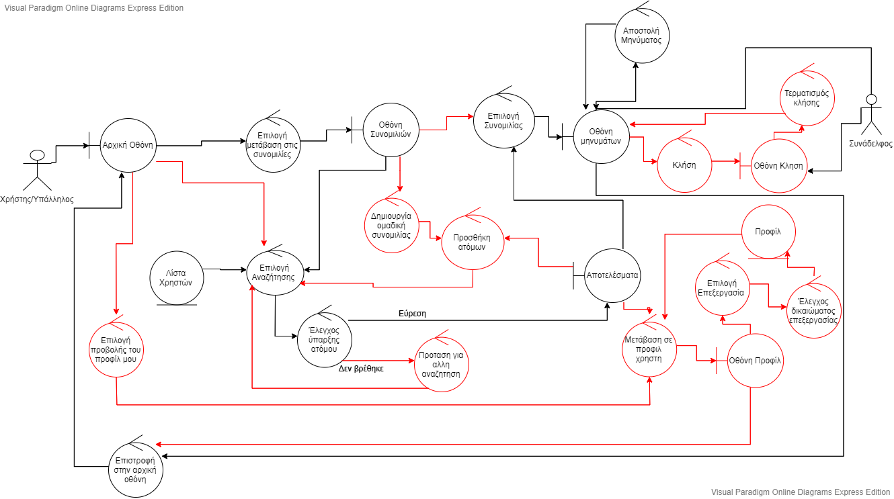

**Βασική ροή : Ο χρήστης θέλει να δει τις πληροφορίες του προσωπικού του προφίλ, να αναζητήσει ένα χρήστη ώστε να του στείλει μήνυμα.**

Από την αρχική οθόνη, χρήστης επιλεγεί να μεταβεί στην συνομιλία. Το σύστημα τον μεταφέρει στις συνομιλίες. Ο χρήστης επιλεγεί να αναζητήσει το άτομο με το οποίο θέλει να συνομιλήσει, χρησιμοποιώντας το όνομα του ατόμου προς αναζήτηση. Το σύστημα του επιστρέφει τους χρήστες με παρόμοιο όνομα με την αναζήτηση του. Ο χρήστης επιλεγεί να μεταβεί στην συνομιλία του με έναν από τους χρήστες που του επέστρεψε το σύστημα. Το σύστημα τον οδηγεί στην συνομιλία του με τον χρήστη. Ο χρήστης εισάγει και στέλνει το μήνυμα του. Το σύστημα αποστέλλει το μήνυμα του. Ο χρήστης επιλεγεί επιστροφή στην αρχική οθόνη. Το σύστημα τον οδηγεί στην αρχική οθόνη.

**Εναλλακτική ροή 1:** **Ο χρήστης θέλει να δημιουργήσει μια καινούρια ομαδική συνομιλία**

Ο χρήστης επιλεγεί να δημιουργήσει μια καινούρια ομαδική συνομιλία. Το σύστημα δημιουργεί την συνομιλία και βγάζει την επιλογή προσθήκης ατόμων στον χρήστη. Ο χρήστης αναζητεί τους χρήστες έναν προς ενα που θέλει να προσθέσει και τους επιλεγεί. Το σύστημα τους προσθέτει στην ομαδική συνομιλία και οδηγεί τον αρχικό χρήστη σε αυτή. Ο χρήστης εισάγει και στέλνει το μήνυμα του. Το σύστημα αποστέλλει το μήνυμα του. Ο χρήστης επιλεγεί επιστροφή στην αρχική οθόνη. Το σύστημα τον οδηγεί στην αρχική οθόνη.

**Εναλλακτική ροή 2: Ο χρήστης που αναζητήθηκε δεν υπάρχει στο σύστημα**

Το σύστημα επιστρέφει ότι δεν βρέθηκαν αποτελέσματα που να ταιριάζουν στην αναζήτηση, και προτείνει εναλλακτικές αναζητήσεις. Ο χρήστης αλλάζει την αρχική αναζήτηση. Το σύστημα του επιστρέφει τους χρήστες με παρόμοιο όνομα με την αναζήτηση του. ..

**Εναλλακτική ροή 3: Ο χρήστης θέλει να δει το προφίλ του χρήστη που αναζητήθηκε.**

Ο χρήστης επιλέγει τον χρήστη που θέλει. Το σύστημα των πηγαίνει στο προφίλ του και ελέγχει ποια στοιχεία μπορεί να δει ο χρήστης. Ο χρήστης βλέπει τα βασικά (Ονοματεπώνυμο, στοιχεία επικοινωνίας , φωτογραφία, θέση εργασίας, από ποτέ είναι στην εταιρεία) στοιχεία του αλλού χρήστη. Ο χρήστης επιλεγεί επιστροφή στην αρχική οθόνη. Το σύστημα τον οδηγεί στην αρχική οθόνη.

**Εναλλακτική ροή 5: Ο χρήστης επιλεγεί να πραγματοποιήσει κλήση σε συνομιλία.**

Ο χρήστης επιλέγει να κάνει φωνητική η βίντεο κλήση. Το σύστημα πηγαίνει στην οθόνη κλήσης και καλεί τον άλλο χρήστη. Το σύστημα περιμένει τον άλλο χρήστη να απαντήσει. Ο άλλος χρήστης απαντά πατώντας το κουμπί στο παράθυρο που της εμφανίζεται. Το σύστημα οδηγεί τους χρήστες στην οθόνη της συνομιλίας τους είναι σε κατάσταση αναμονής. Ο χρήστης πατάει τερματισμό κλήσης. Το σύστημα κλείνει το παράθυρο κλήσης. Ο χρήστης επιλεγεί επιστροφή στην αρχική οθόνη. Το σύστημα τον οδηγεί στην αρχική οθόνη.

**Εναλλακτική ροή 6:** **Ο χρήστης επιλεγεί να δει το προφίλ του**

Από την αρχική οθόνη, χρήστης επιλεγεί να μεταβεί στο προφίλ του. Το σύστημα τον μεταφέρει στην σελίδα του προφίλ του. Ο χρήστης επιλεγεί να επεξεργαστεί τα στοιχεία του. Το σύστημα κάνει τα πεδία επεξεργάσιμα. Ο χρήστης συμπληρώνει τις αλλαγές και επιλεγεί αποθήκευση. Το σύστημα αποθηκεύει τις αλλαγές. Ο χρήστης επιλεγεί επιστροφή στην αρχική οθόνη. Το σύστημα τον οδηγεί στην αρχική οθόνη.

**Εναλλακτική ροή 7: Ο χρήστης επιλεγεί να δει το προφίλ ενός συνάδελφου του**

Από την αρχική οθόνη, χρήστης επιλεγεί να μεταβεί στην αναζήτηση. Ο χρήστης αναζητεί το άτομο που ψάχνει χρησιμοποιώντας το όνομα του. Το σύστημα του επιστρέφει μια λίστα με τα άτομα που έχουν παρόμοιο όνομα…

**Εναλλακτική ροή 8: Ο χρήστης πηγαίνει στην συνομιλία και βρίσκει τον χρήστη με τον οποίο θέλει να συνομιλήσει**

Ο χρήστης αναζητεί στην οθόνη του το άτομο με το οποίο θέλει να συνομιλήσει καθώς έχει προηγούμενα μηνύματα με αυτό. Ο χρήστης βρίσκει την συνομιλία και την επιλεγεί. Το σύστημα τον μεταφέρει στο παράθυρο της συνομιλίας του…